湖北商贸学院2022年专升本考试
《广告设计》课程考试大纲
一、考核目的
专升本考试是考核学生是否达到了升入本科继续学习的要求而进行的具有选拔性功能的考试。本课程考核是以广告构成要素、广告图形创意、广告设计流程步骤为主要考核内容，测试考生的广告创意设计的创意实践能力。

二、适用专业
视觉传达设计专业
三、参考教材
《广告设计与制作教程》 .何明, 李兰,邓爽.西南师范大学出版社 .2019年08月
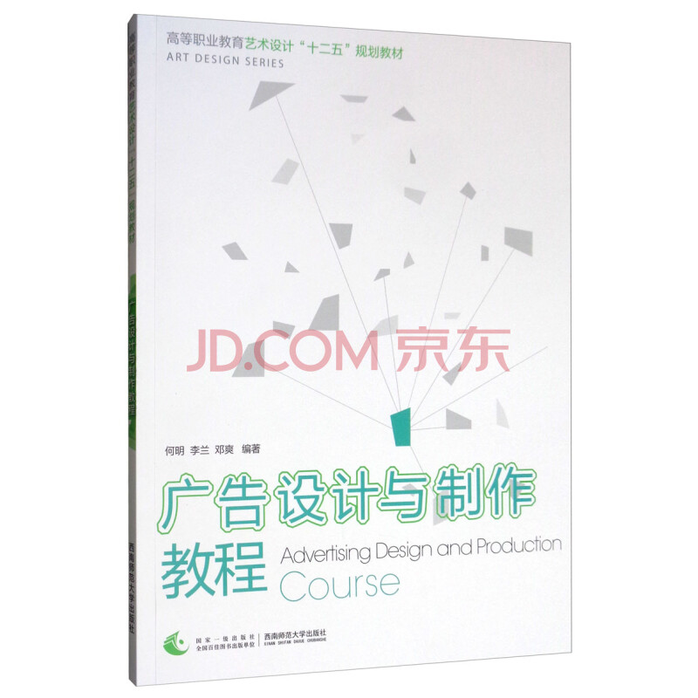+

四、考试内容
第一单元
1、广告设计新发展
1.1广告设计的发展背景
1.2广告设计定义
2、广告设计分类
2.1报刊广告
2.2广播广告
2.3电视广告
2.4路牌广告
2.5霓虹灯或灯箱广告
2.6招贴广告
2.7邮寄广告
2.8交通广告
2.9网络广告
3、广告构成要素（重点）
3.1广告设计要素
3.2广告视觉要素
4、广告法律法规与禁忌
4.1广告内容准则
4.2广告设计禁忌
第二教学元
1、广告创意策划
1.1创造需要
1.2创造形象
1.3创造个性
1.4创造时尚
2、广告创意媒介特征
2.1电视广告创意
2.2报纸广告创意
2.3杂志广告创意
2.4户外广告创意
2.5网络广告创意
3、广告创意与受众心理
4、广告图形创意（重点）
4.1趣味图形
4.2分解重组图形
4.3夸张意外图形
4.4变异突变图形
4.5拟人可爱图形
4.6异影寓意图形
第三单元
1、广告设计流程步骤（重点）
1.1调查广告对象
1.2确定广告内容
1.3构思广告创意
1.4细化广告视觉元素
1.5选择广告表现手法
1.6调整完善广告画面
2、广告设计制作规范
2.1印刷类广告制作规格与尺寸
2.2非印刷类广告制作规格
第四单元
1、广播广告
1.1广播广告类型
1.2广播广告创意表现形式

2、广播广告的优劣势
2.1广播广告的优势
2.2广播广告的劣势
3、广播广告创意要素
3.1创意文案听出来
3.2声音交响化
3.3交流感与意境营造
4、广播广告的特点
4.1广播广告具有流动感与兼作性
4.2广播广告覆盖范围的无限性与全面性
4.3低投入与高回报
5、广播广告设计流程与案例评析
5.1广播广告设计流程
5.2广播广告案例评析
第五单元
1、视频广告
2、影视广告拍摄与制作
2.1影视广告工作设计流程
2.2影视广告拍摄团队分工
2.3影视广告的分镜头脚本设计
2.4影视广告成本控制与财务管理
3、新媒体广告案例
3.1（一）互联网成功案例之网红江小白
3.2（二）互联网成功案例之支付宝集五福营销事件
3.3（三）互联网成功案例营销攻略
第六单元
1、平面广告设计案例赏析
2、学生作品赏析
3、视频广告案例欣赏
五、考试形式、题型和分值
1.考试形式：闭卷（满分：120分；考试时间： 90分钟。）
2.题型及分值：
广告设计手绘快题（1题，共120分）
试题难易比例：容易题约0%，中等难度题约100%，较难题约0%。
(1)设计定位：作品设计定位明确，主题突出，具有一定的前沿性和正能量。（30分）
(2)创意及表现：广告创意独特，具有丰富的想象力和创新性。视觉表现具有冲击和感染力，整体表现突出。（40分）
(3)设计与制作: 熟练掌握及运用各类手绘工具，能准确表现设计创意和效果。（30分）
(4)个性与原创性：广告作品有设计亮点，具有个性和原创性。（20分）

